**Servicio Virtual**

**de Delivery**

**“Sunrise Deliveries”**

Participantes: Octavio Arias, Sonn Loban Mora, Hinojosa Giancarla

Índice:

1. Definición del Proyecto
2. Objetivos
3. Usuarios
4. Lista de actividades
5. Carta Gantt
6. Diagrama de flujo de datos (DFD) Nivel 0
7. Diagrama de flujo de datos (DFD) Nivel 1
8. Diccionario de datos
9. Diagrama entidad-relación (DER)
10. Definición del proyecto

¿Qué? → El proyecto consiste en una página web para realizar pedidos a un supermercado y que le entreguen su compra por delivery.

1. Objetivos

¿Para qué? → Objetivo principal: facilitar y agilizar las compras

Objetivos Secundarios: → Mejorar la eficacia de nuestro servicio

→ Garantizar la seguridad a los productos

1. Usuarios

¿Para quién? → El software está dedicado a todos los usuarios que deseen realizar compras por el software

1. Listas de Actividades

¿Qué hacer? →

* Análisis de mercado
* Análisis de clientes
* Análisis de competencia
* Análisis de personal
* Análisis de usuarios

-Etapa de diseño-

* Diseño del sitio web
* Diseños de registros
* Diseño de página principal
* Diseño de productos y compras
* Diseño del logo

-Etapa de Desarrollo-

* Desarrollo de página
* Desarrollo de Base de datos (SQL)
* Unión de ambas partes

-Etapa de Testing-

* Testeo general de la página

1. Carta Gantt

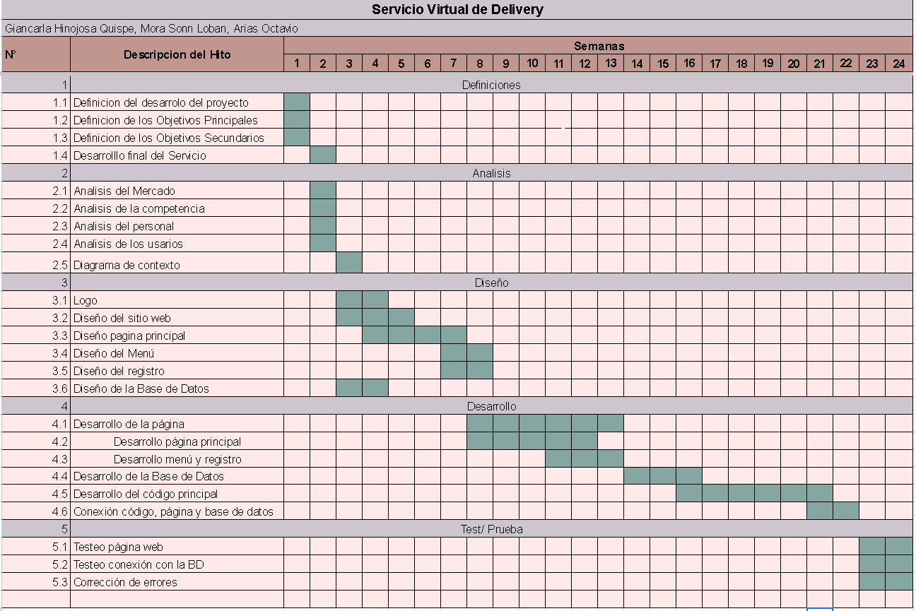

1. Diagrama de flujo de datos (DFD) Nivel 0

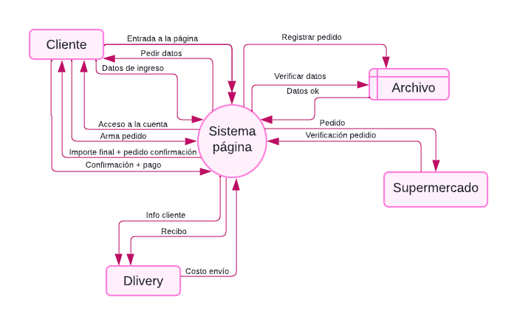

1. Diagrama de flujo de datos (DFD) Nivel 1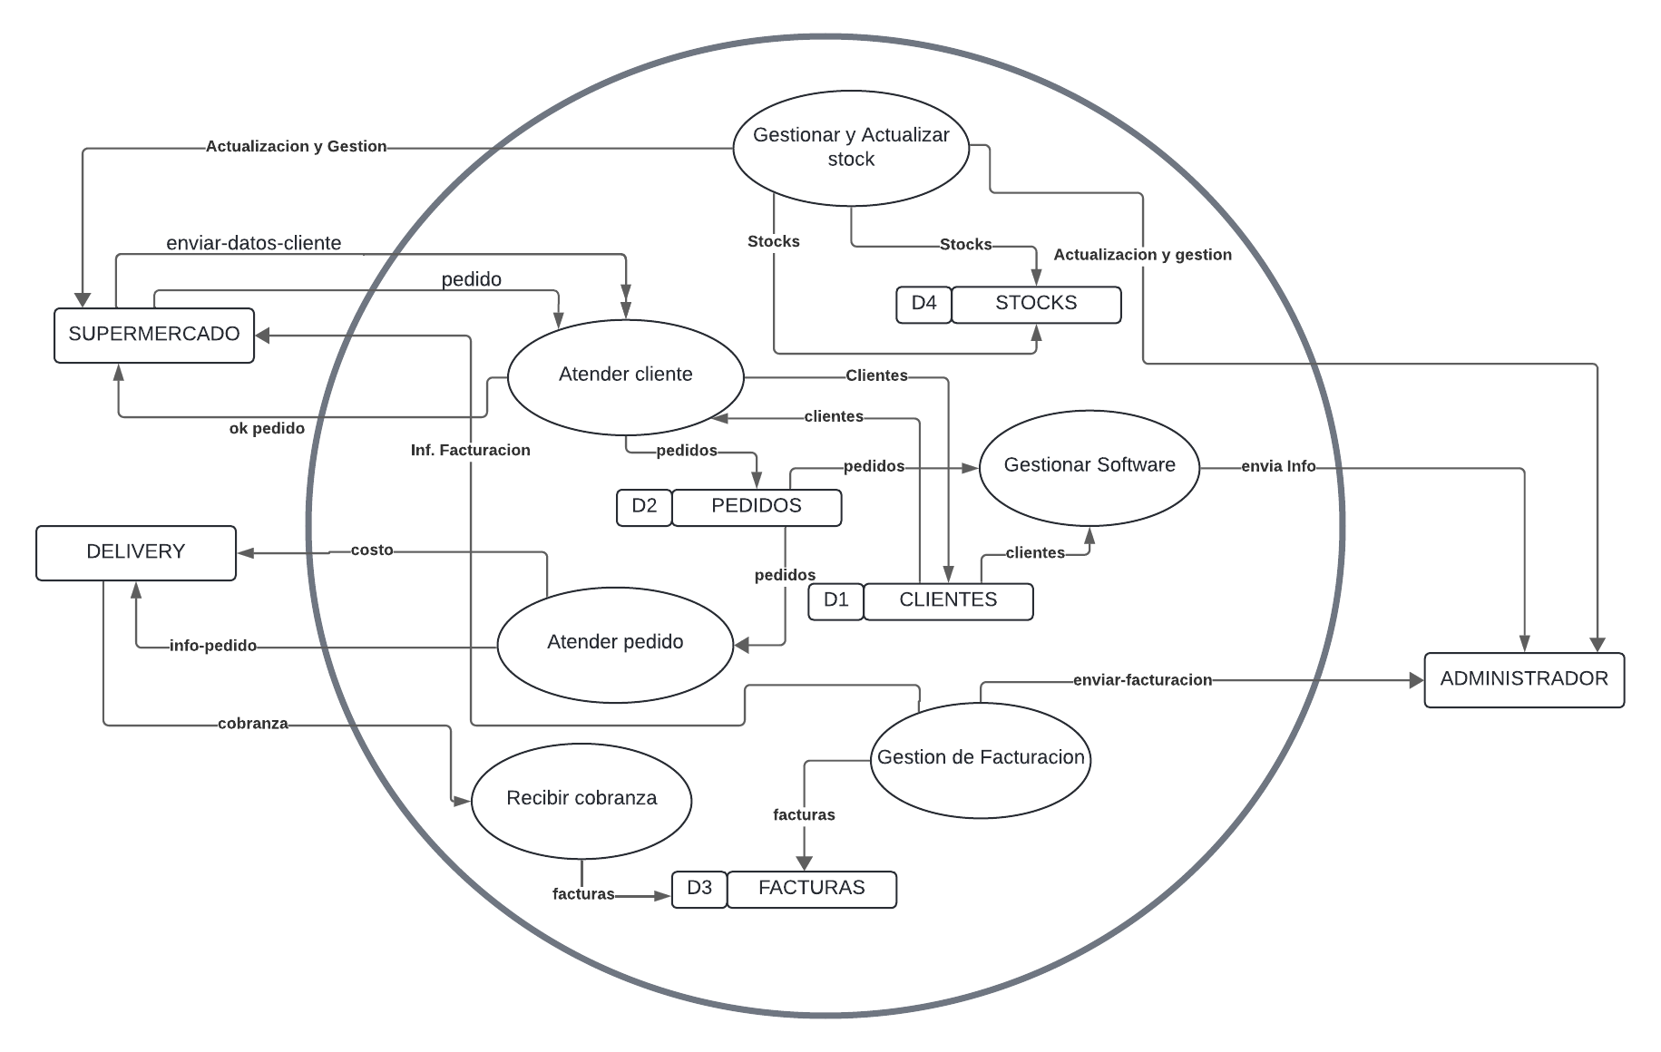
2. Diccionarios de datos

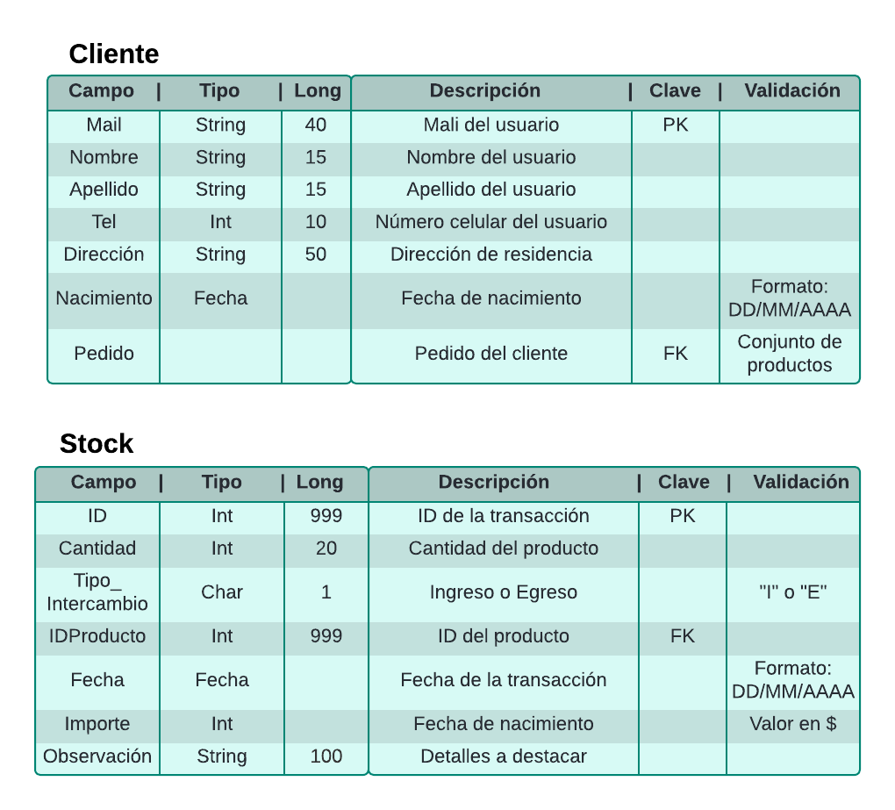



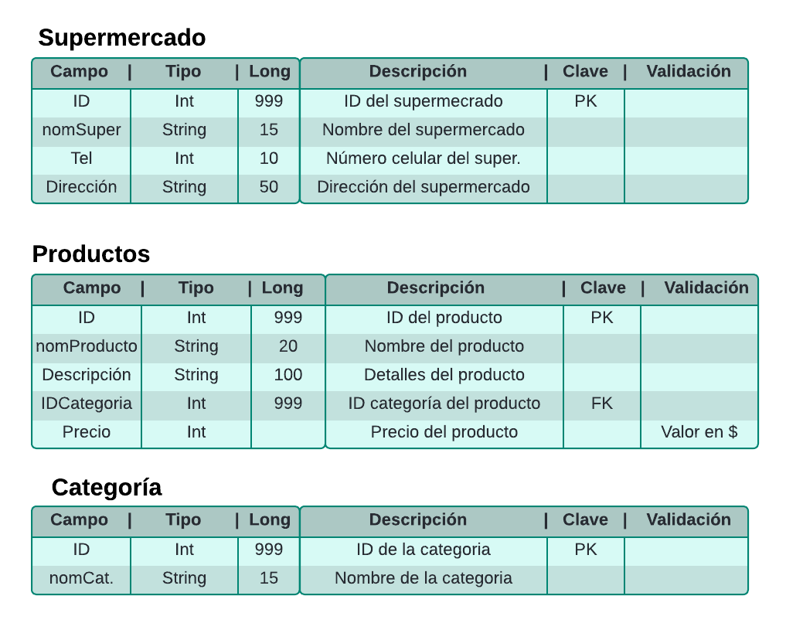

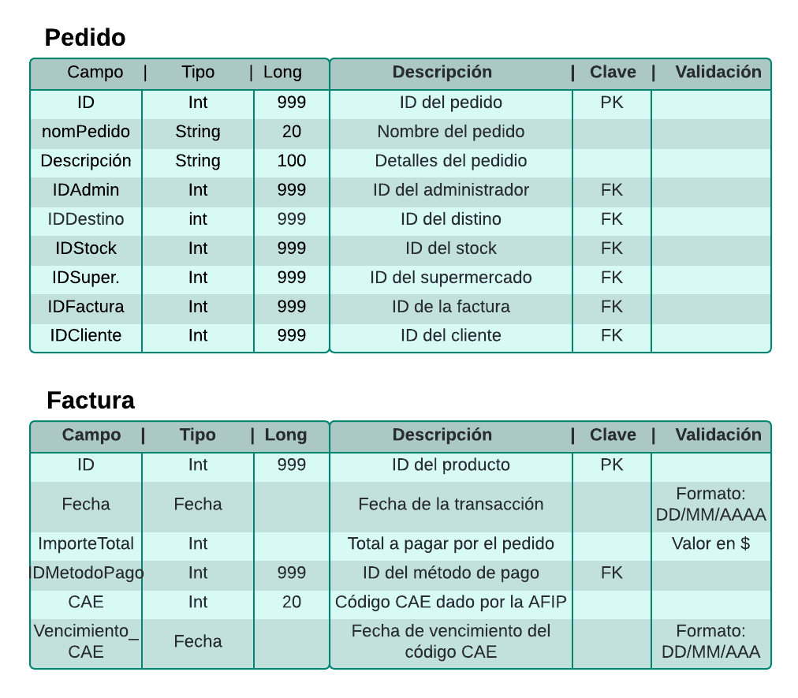

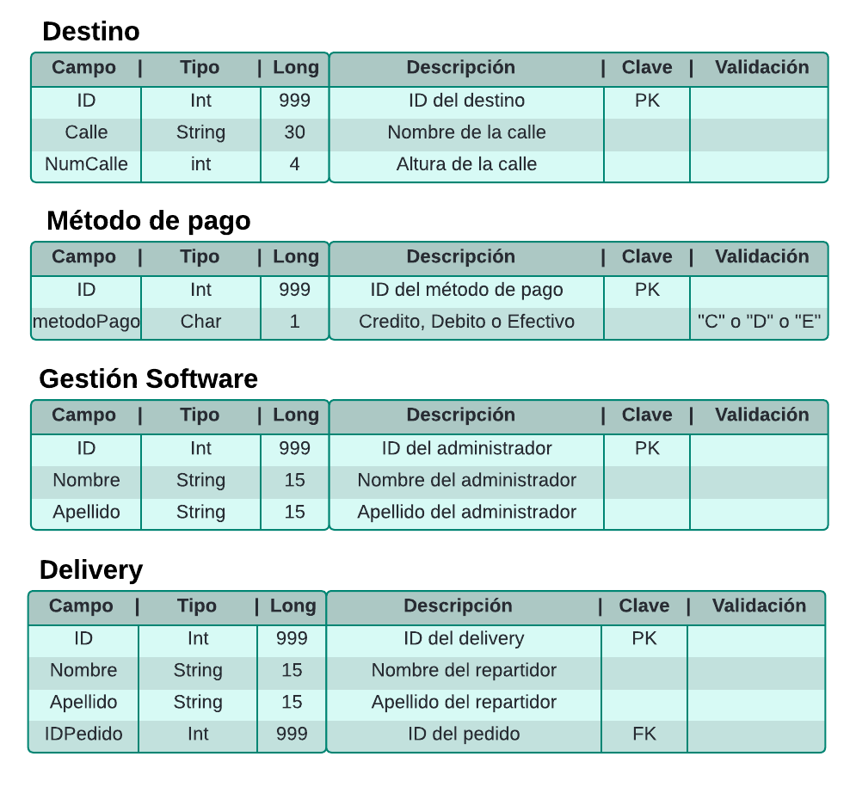

1. Diagrama entidad-relación (DER)

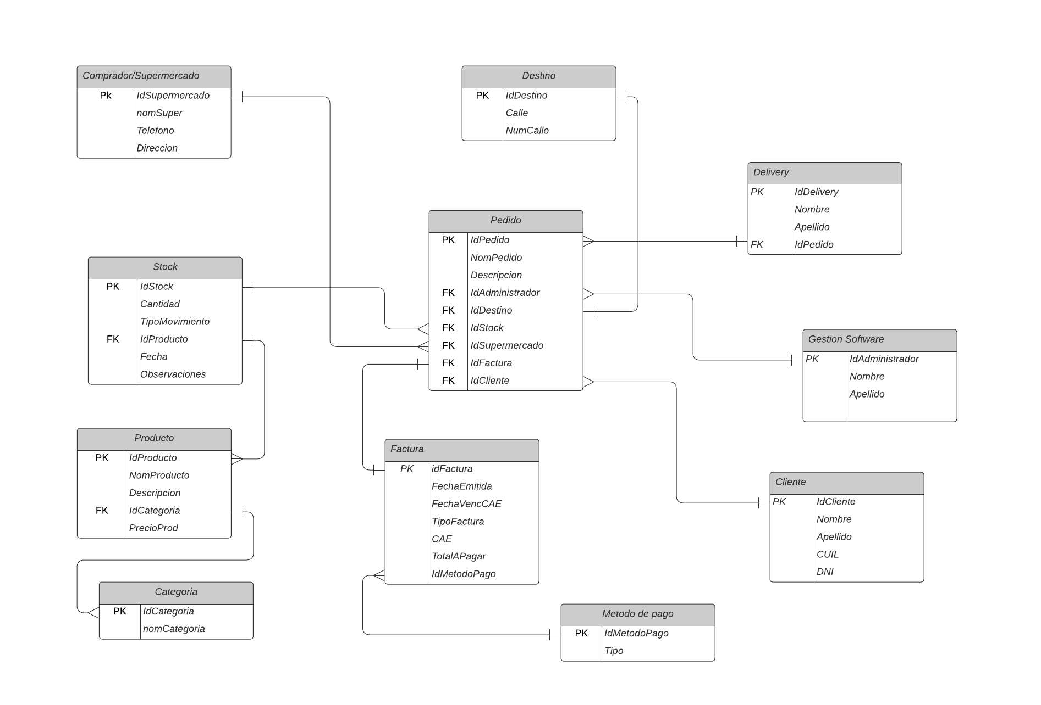

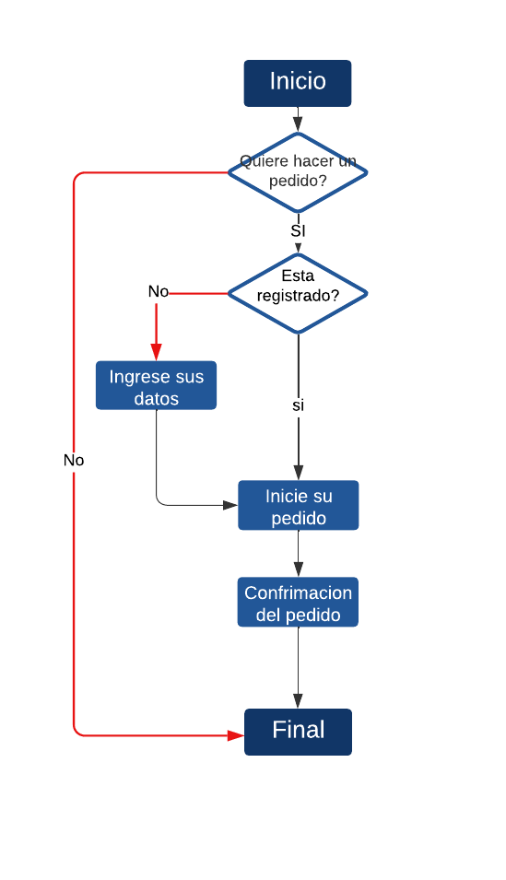

Este flujo de datos trata sobre el proceso “Atender Cliente”. En la cual se describe el si se quiere hacer un pedido y también se le pregunta si está registrado en el sistema en caso de que no, se le pide sus datos, de ahí se inicia su pedido y sus confirmación.

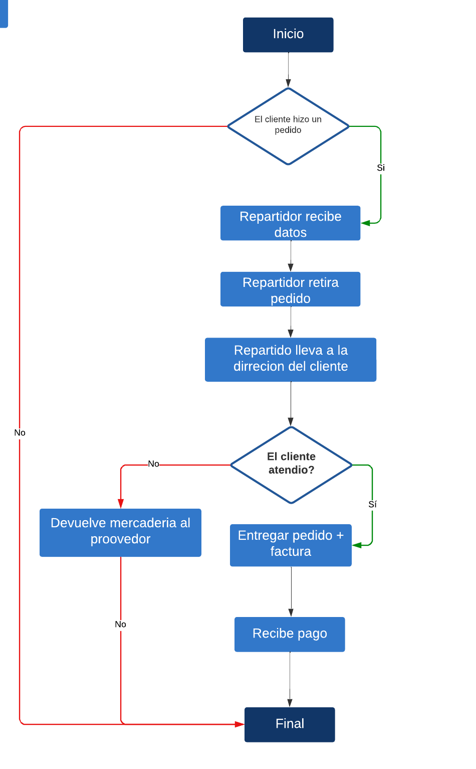

Este flujo de datos trata sobre la entrega del pedido, destacando lo que hace el repartidor. Al final se incluye el pago al repartidor (que sería el proceso de recibir cobranza) por el delivery, el cual es entregado al mismo por la empresa.

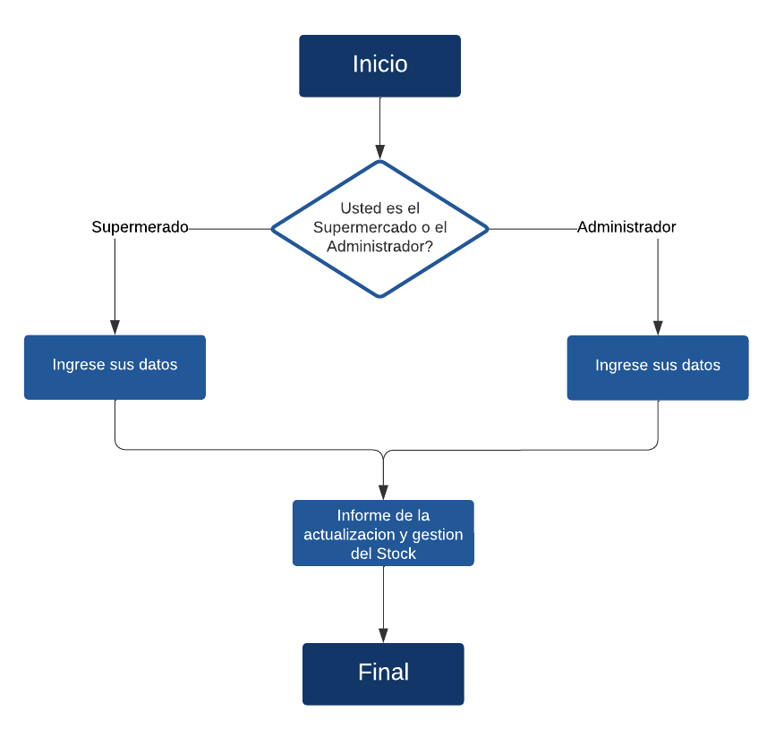

Este diagrama representa el manejo del stock, de parte del supermercado y el administrador del software.

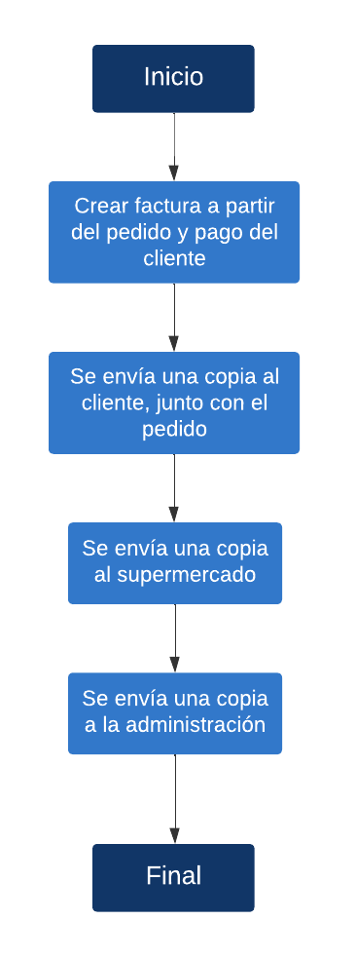

Este es el diagrama de la gestión de facturación. Cada parte se lleva una copia: el supermercado, la administración del software y el cliente.

Este diagrama de flujo proviene del proceso”Gestionar Software”, muestra la relación que hay con el administrador, a este se le envía un informe sobre los clientes y los pedidos que se realizan.